Отчет по курсовому web

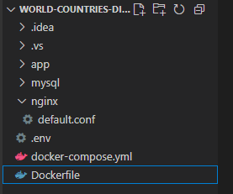

Рисунок 1 – Структура проекта

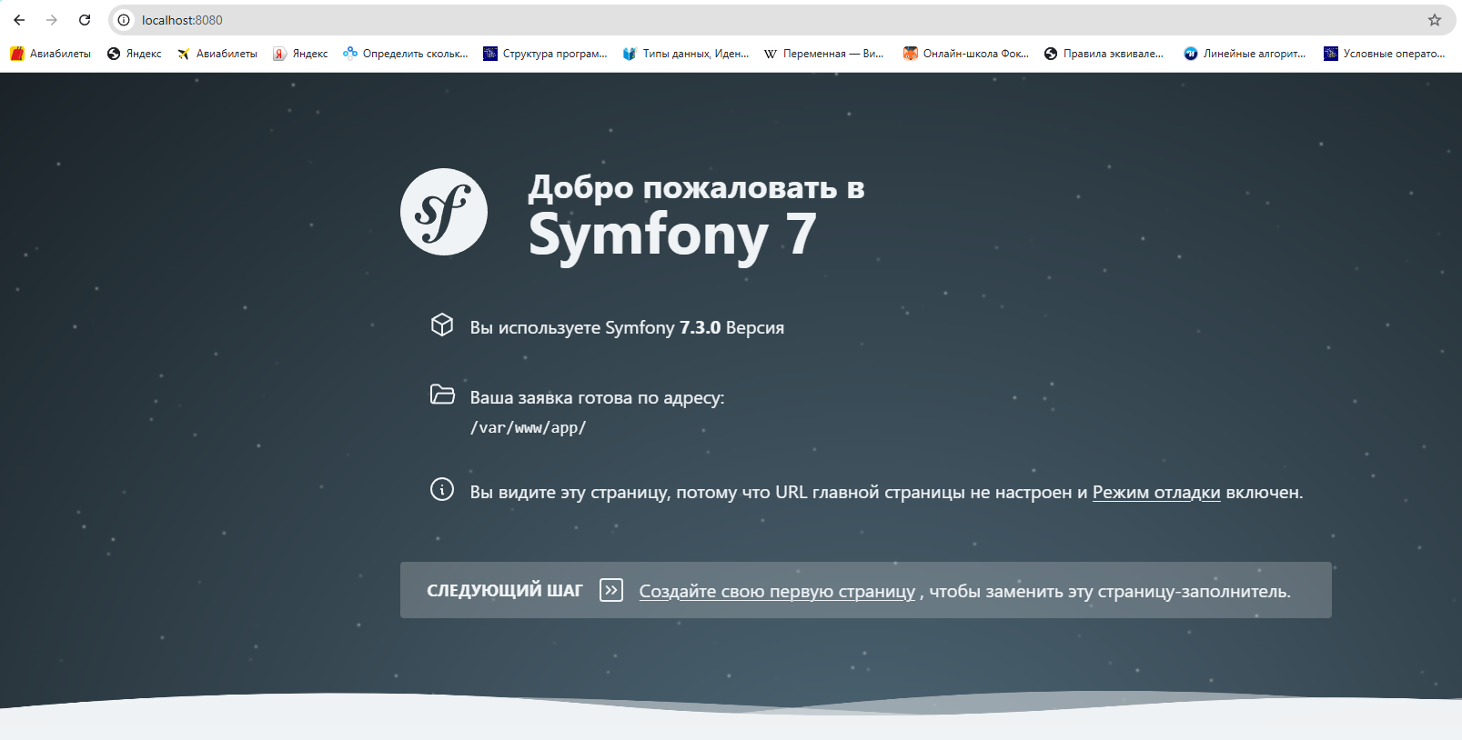

Рисунок 2 – Проверка работы Symfony

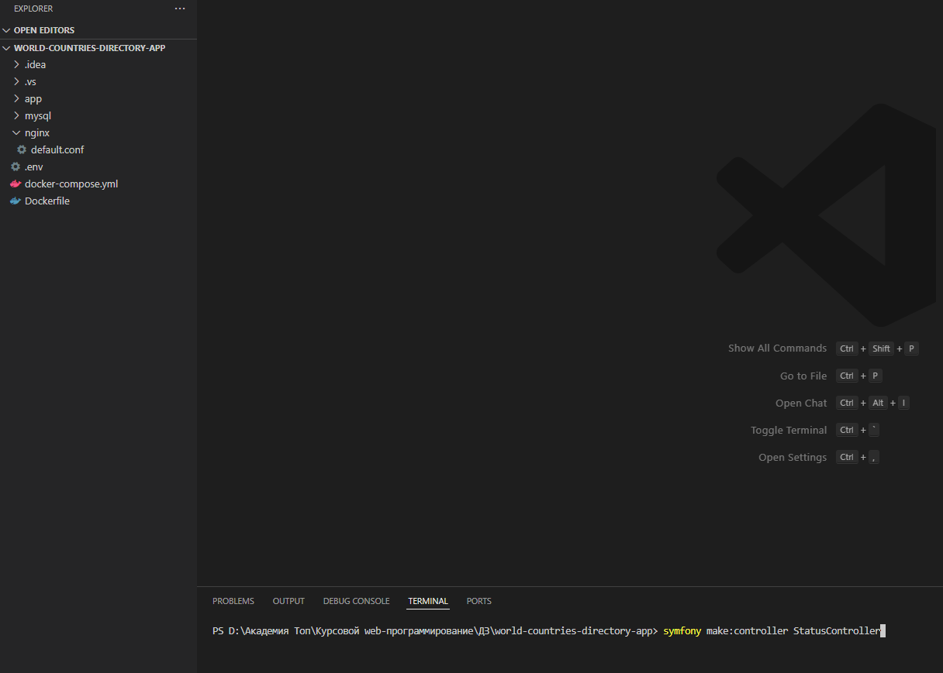

Рисунок 3 – Создание основного контроллера (StatusController)

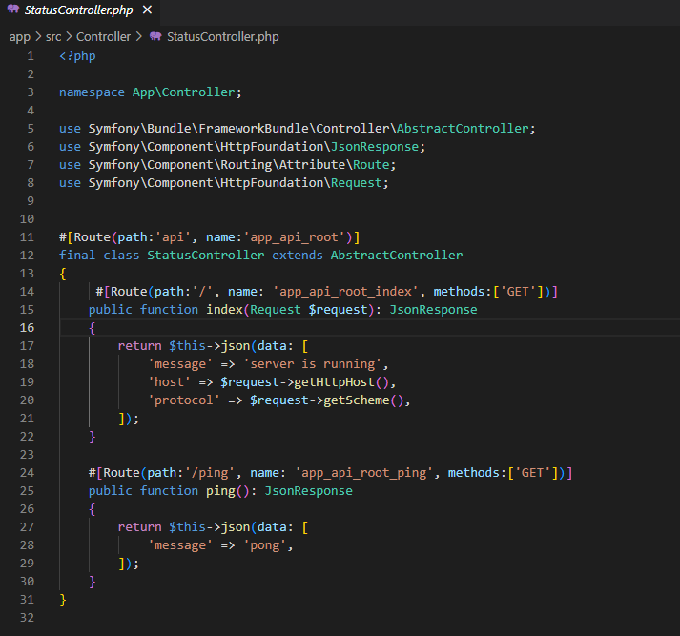

Рисунок 4 – Создание базовых обработчиков

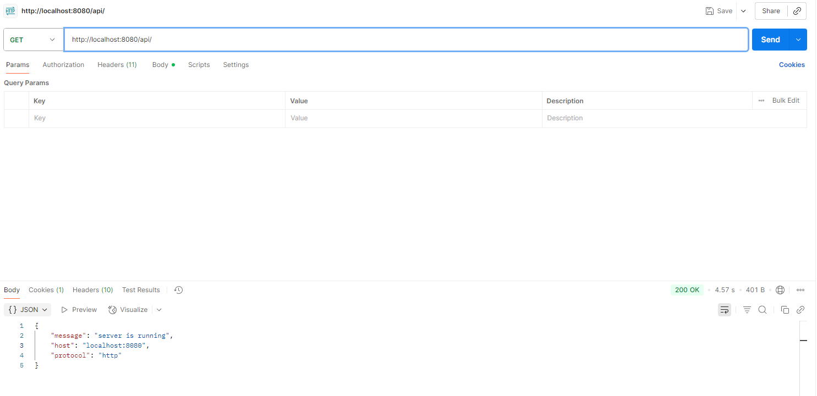

Рисунок 5 – Тестирование обработчика «server is running»

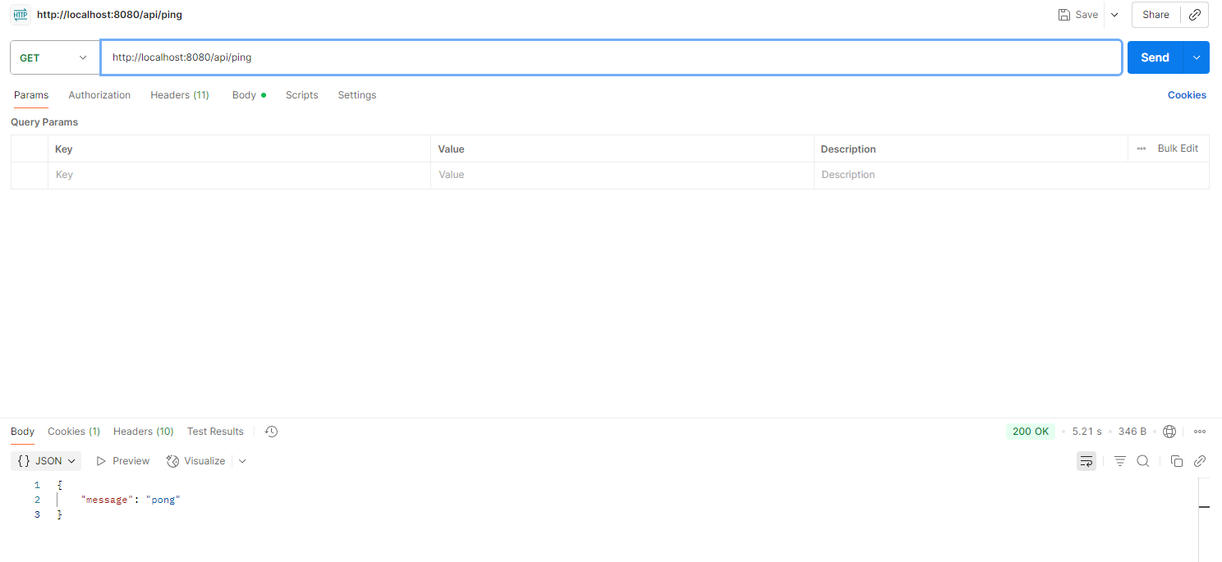

Рисунок 6 – Тестирование обработчика «pong»

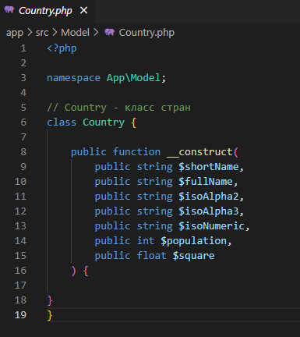

Рисунок 7 – Создание класса стран «Country»

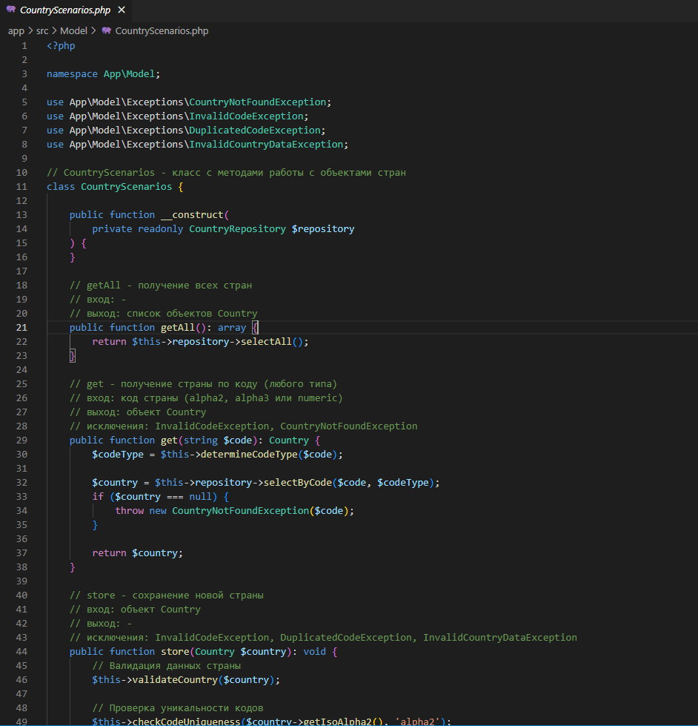

Рисунок 8 – Создание класса «CountryScenarios»

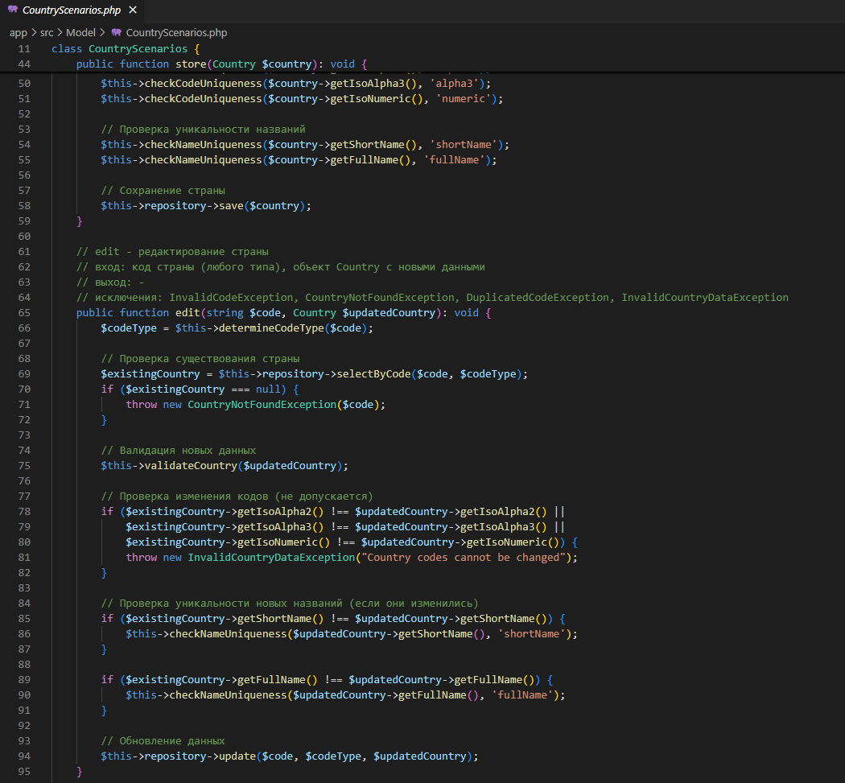

Рисунок 9 – Продолжение кода «CountryScenarios»

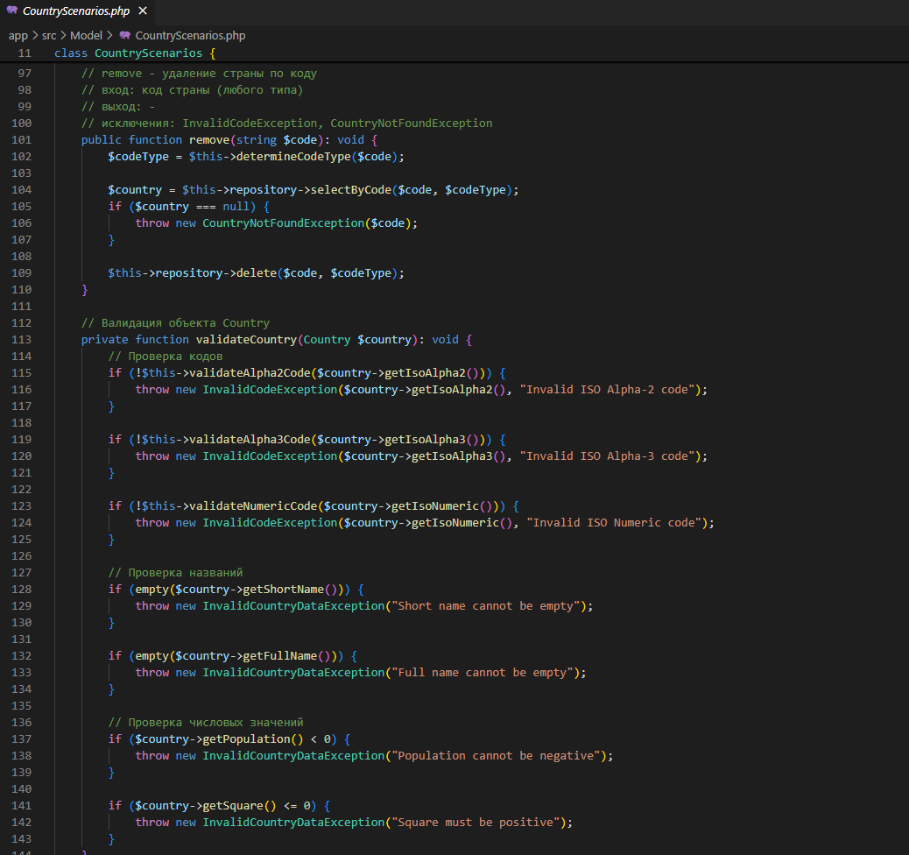

Рисунок 10 – Продолжение кода «CountryScenarios»

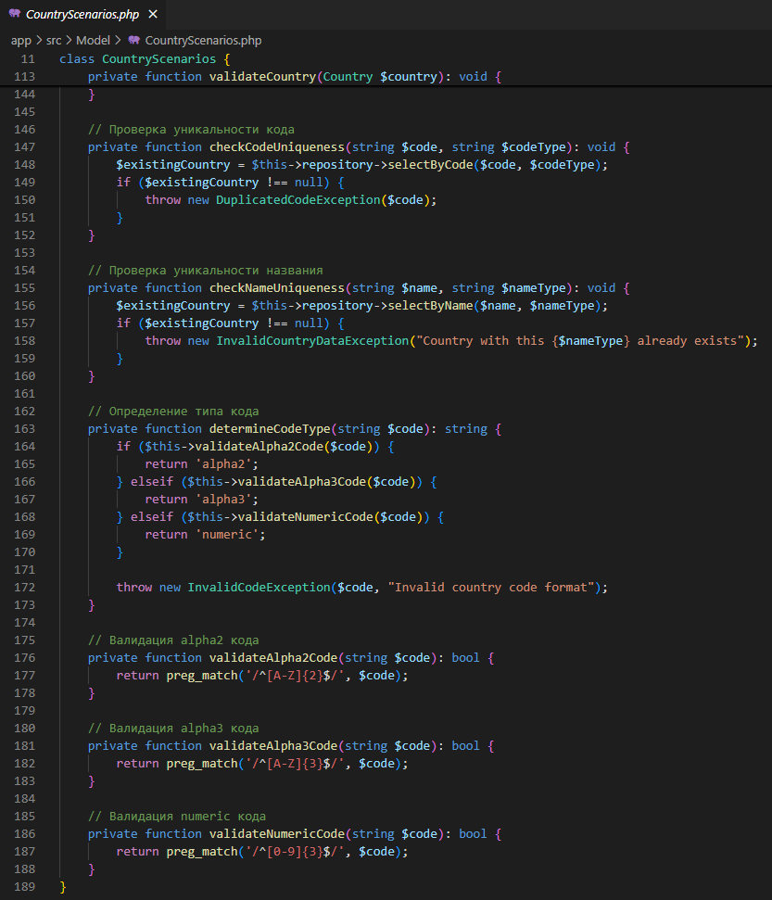

Рисунок 11 – Продолжение кода «CountryScenarios»

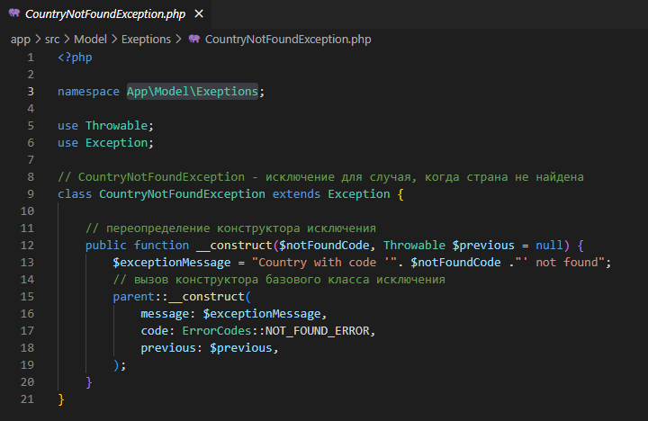

Рисунок 12 – Создание исключения, если страна не найдена

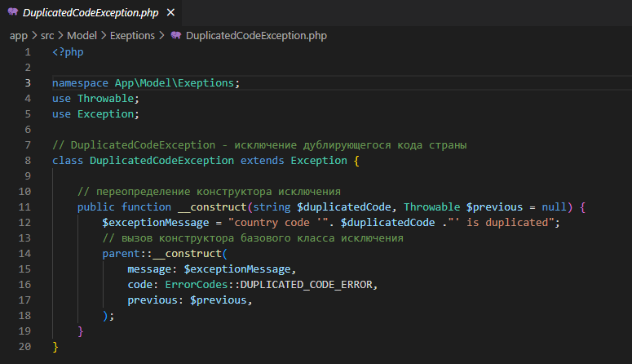

Рисунок 13 – Создание исключения на дублирование кода страны

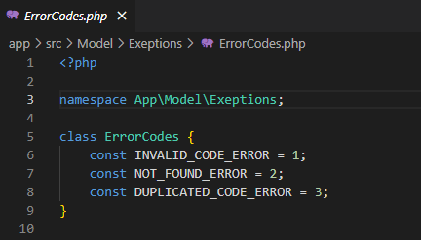

Рисунок 14 – Создание исключения на ошибки кода

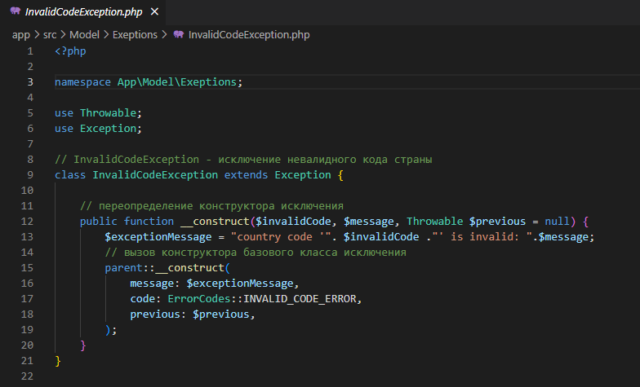

Рисунок 15 – Создание исключения на невалидный код страны

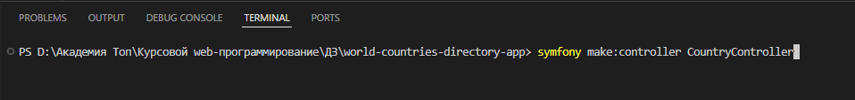

Рисунок 16 – Создание нового контроллера через терминал

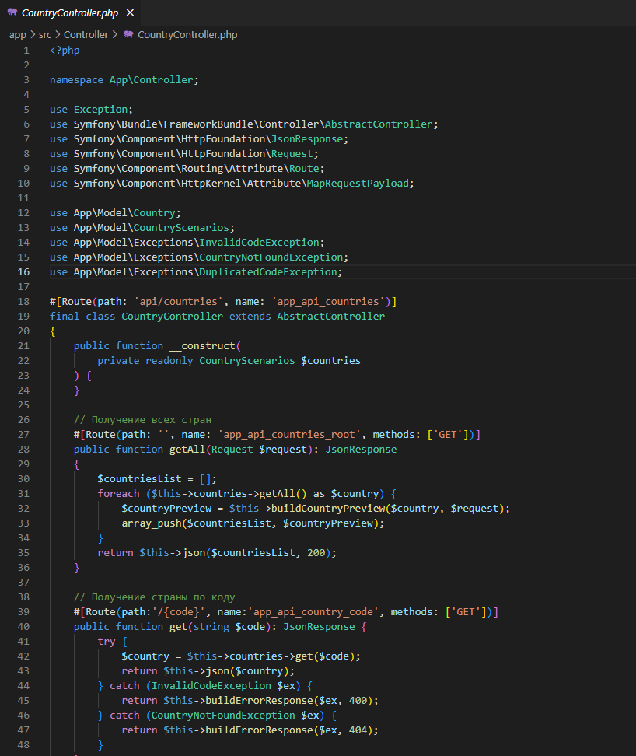

Рисунок 17 – Код контроллера «CountryController»

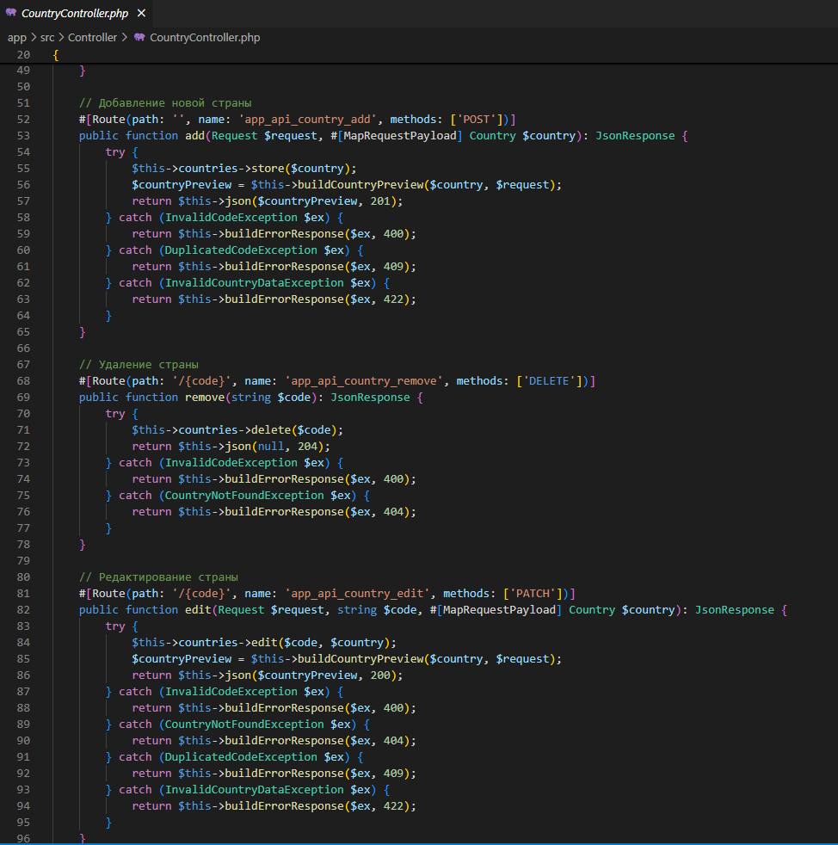

Рисунок 18 – Продолжение кода контроллера «CountryController»

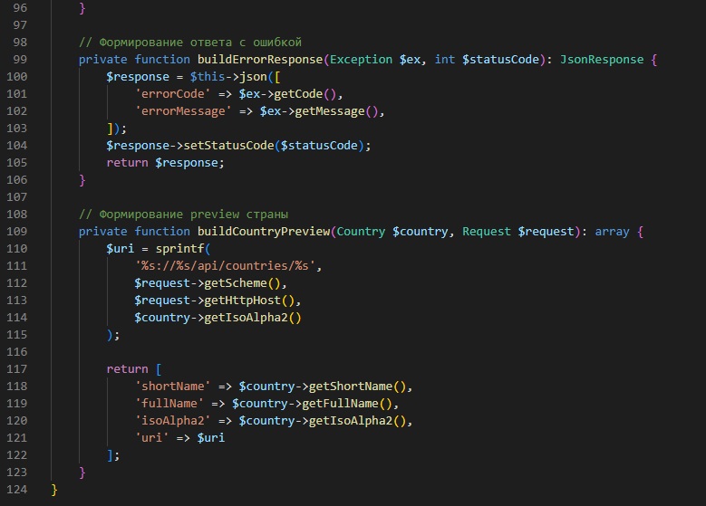

Рисунок 19 - Продолжение кода контроллера «CountryController»

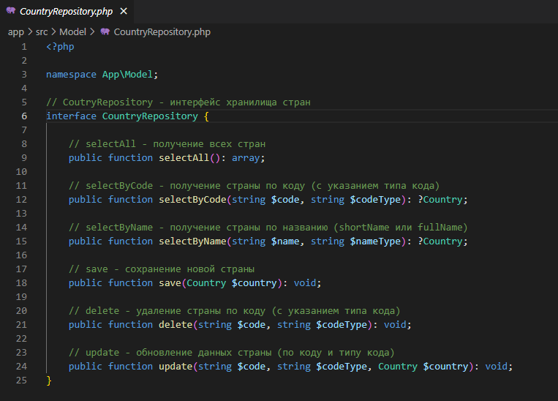

Рисунок 20 – Создание интерфейса «CountryRepository»

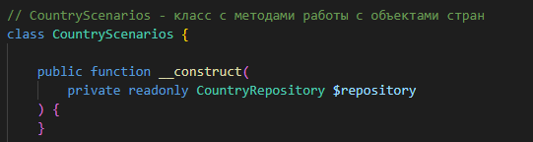

Рисунок 21 – Инъекция интерфейса «CountryRepository»

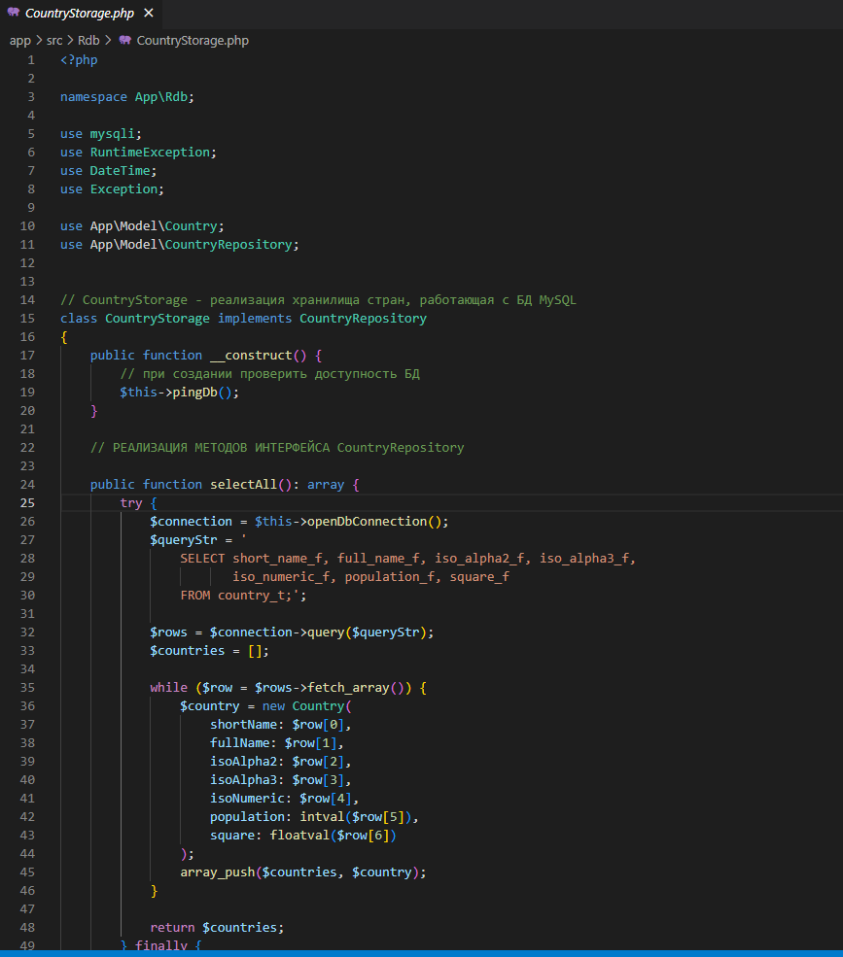

Рисунок 22 – Создание класса «CountryStorage»

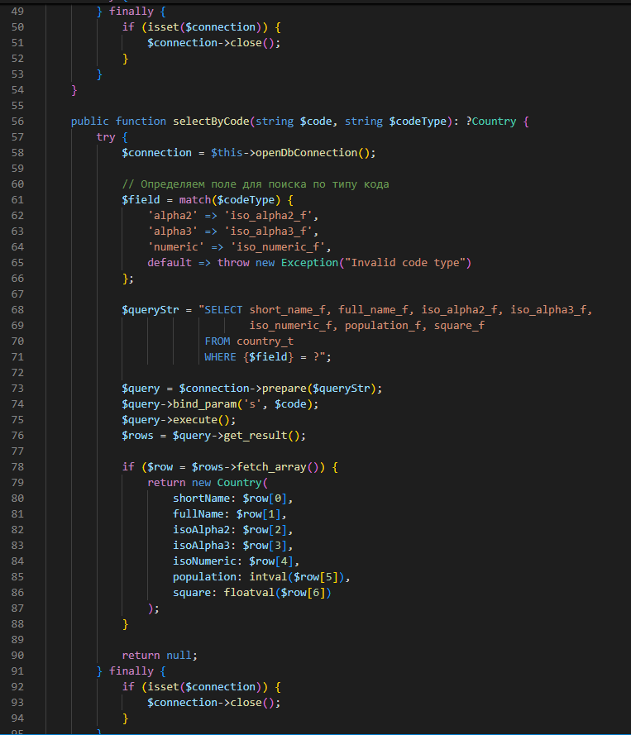

Рисунок 23 – Продолжение кода «CountryStorage»

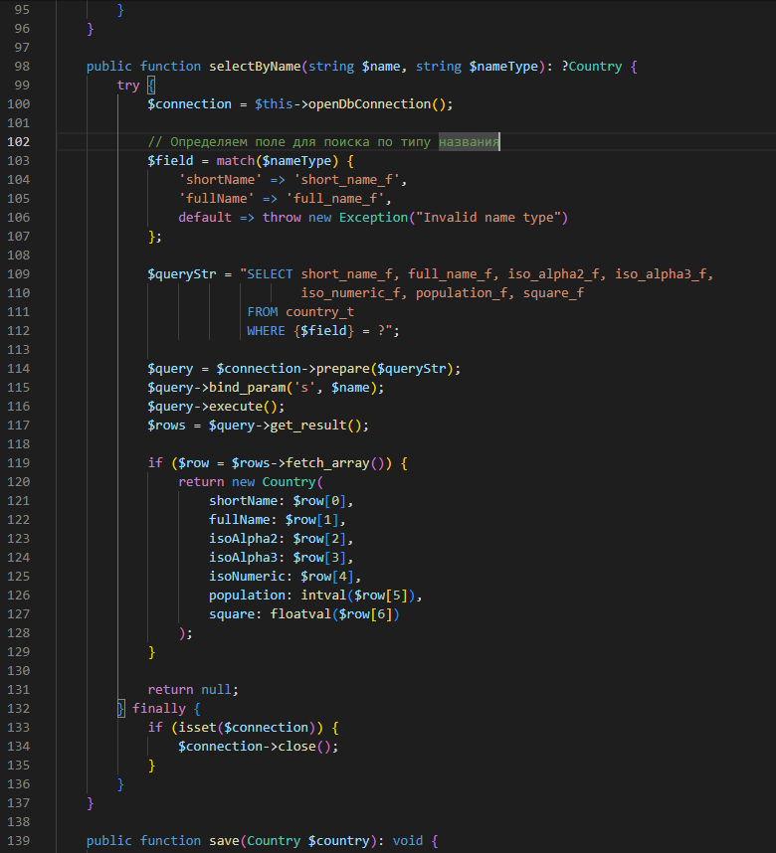

Рисунок 24 – Продолжение кода «CountryStorage»

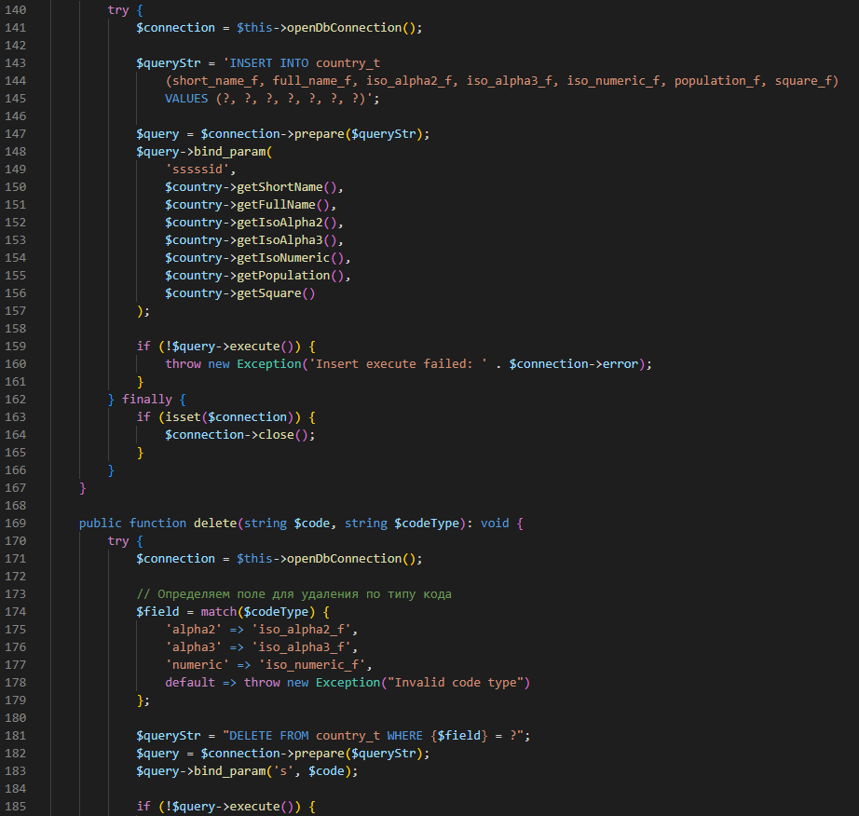

Рисунок 25 – Продолжение кода «CountryStorage»

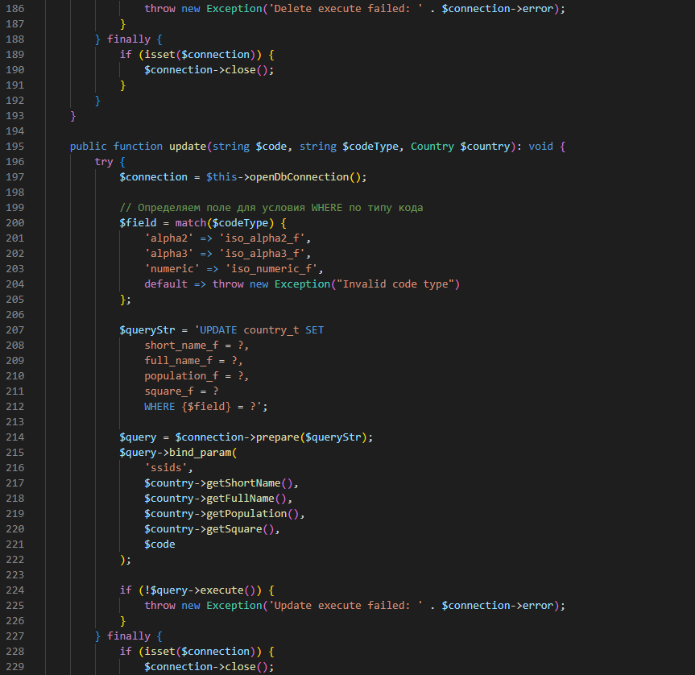

Рисунок 26 – Продолжение кода «CountryStorage»

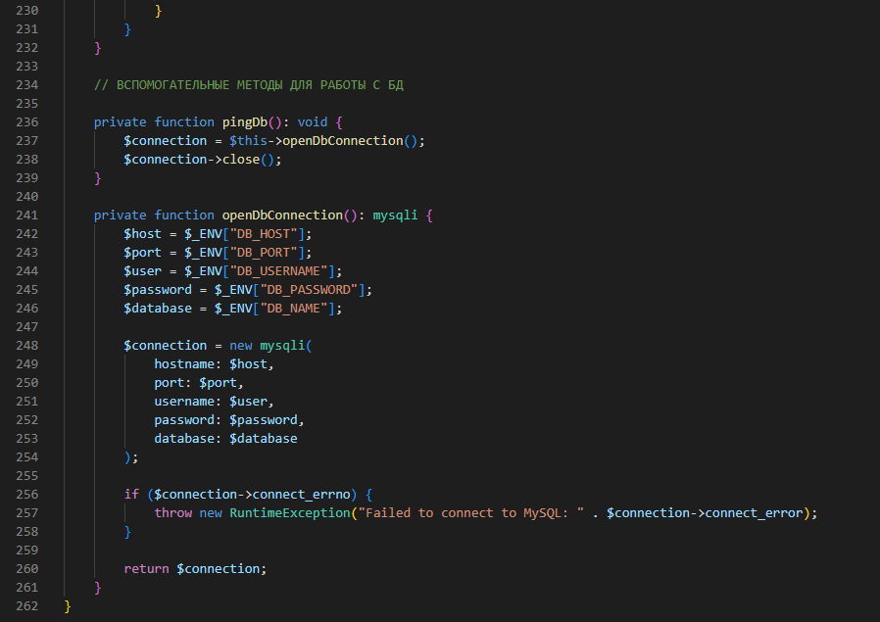

Рисунок 27 – Продолжение кода «CountryStorage»

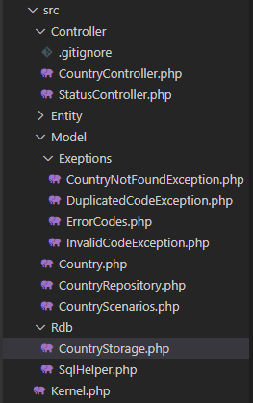

Рисунок 28 – Структура созданных файлов и папок в проекте

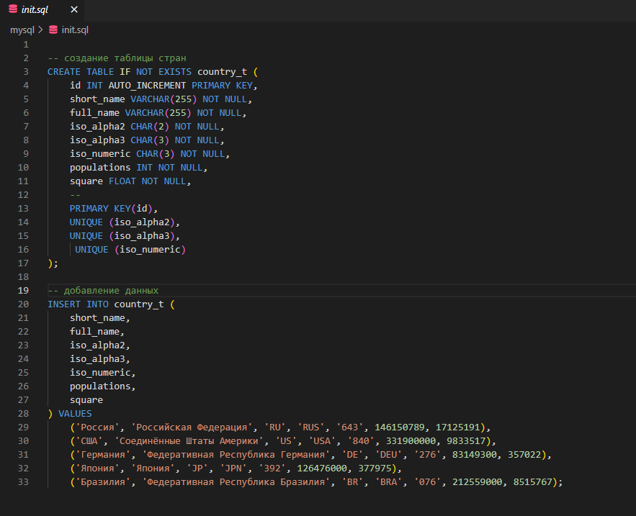

Рисунок 29 – Создание скриптов для работы с БД

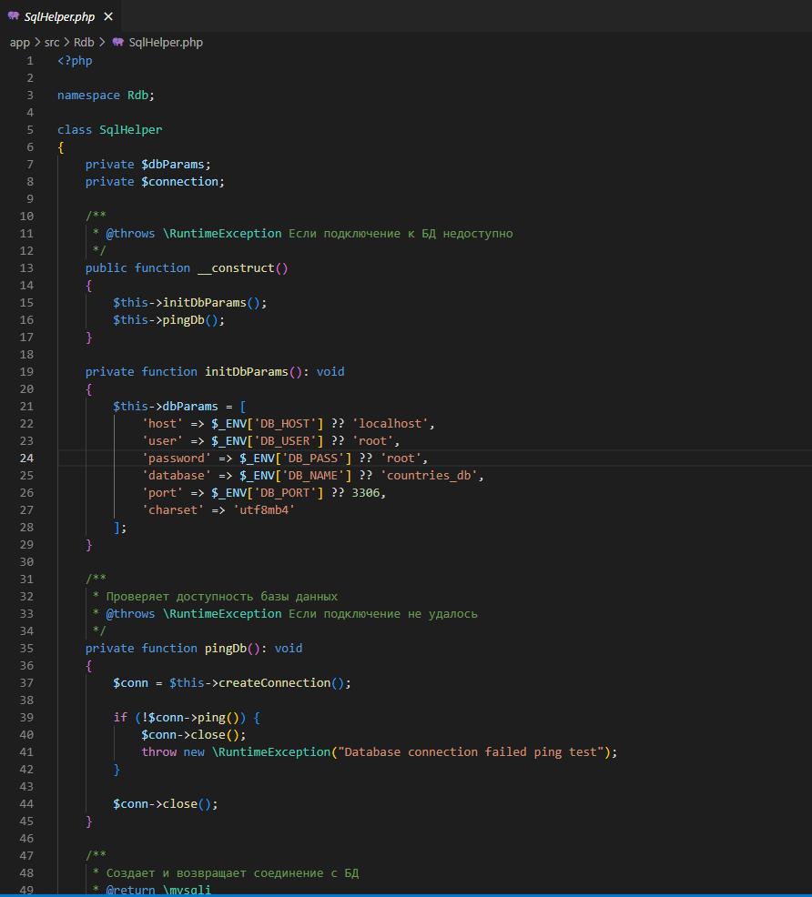

Рисунок 30 – Создание класса «SqlHelper»

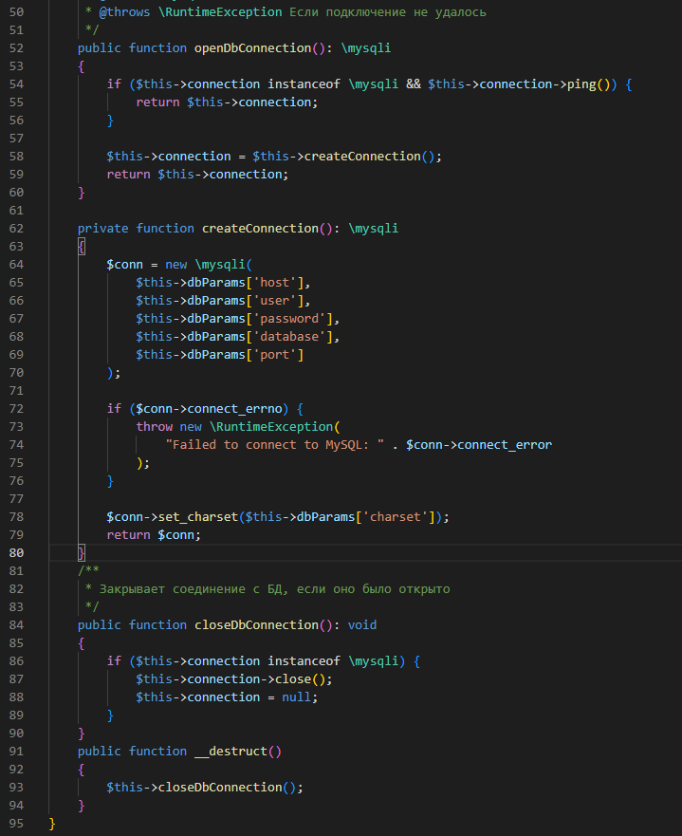

Рисунок 31 – Продолжение кода «SqlHelper»

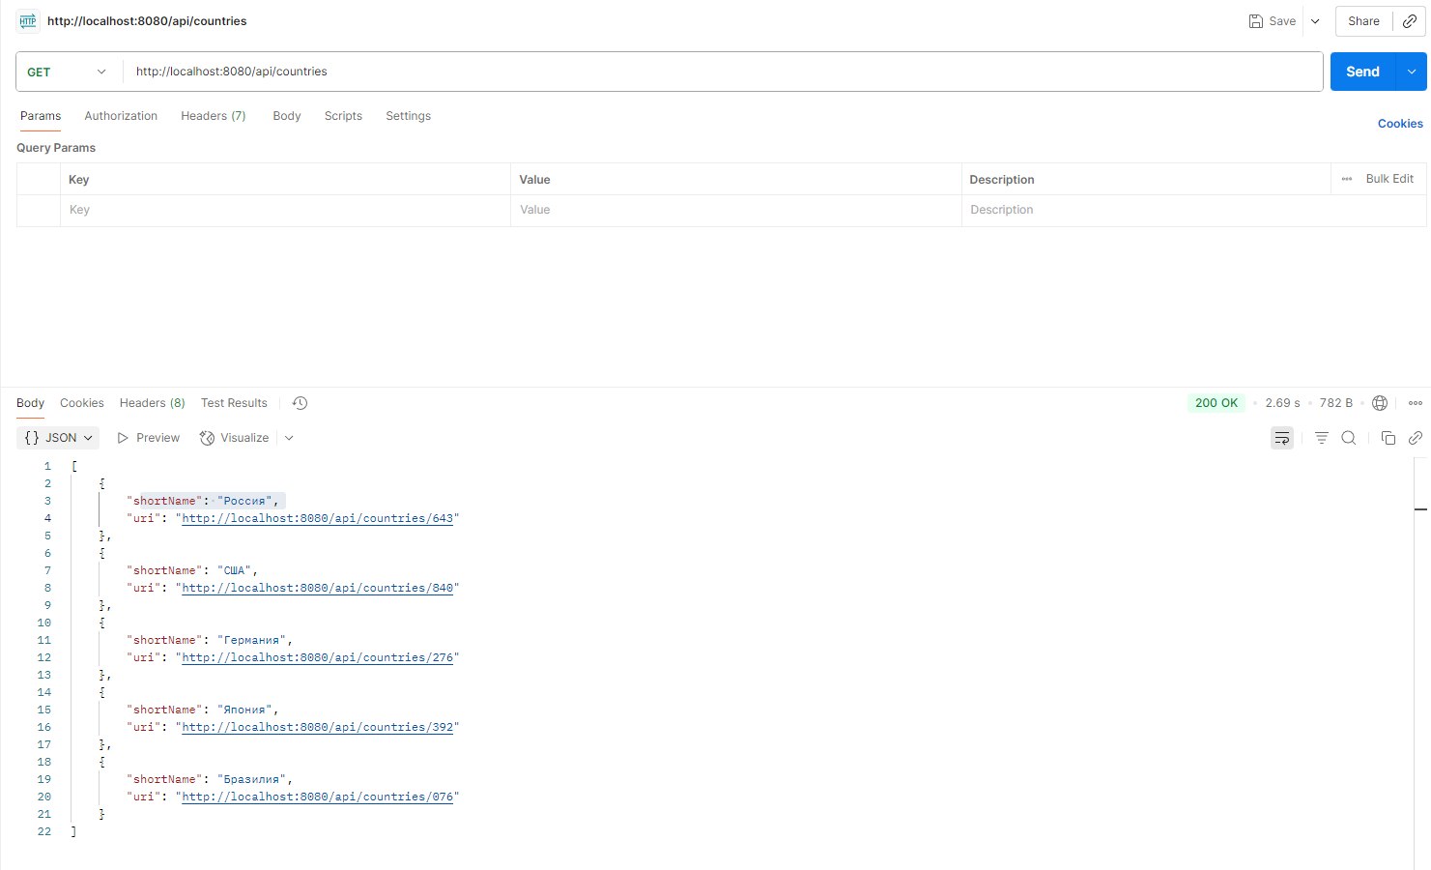

Рисунок 32 – Проверка обработчика вывода всех стран

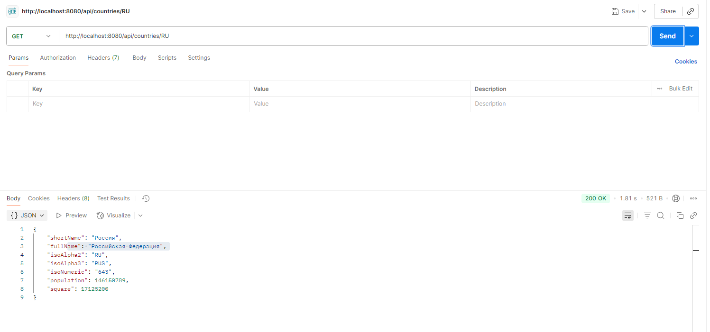

Рисунок 33 – Проверка обработчика поиска страны по коду

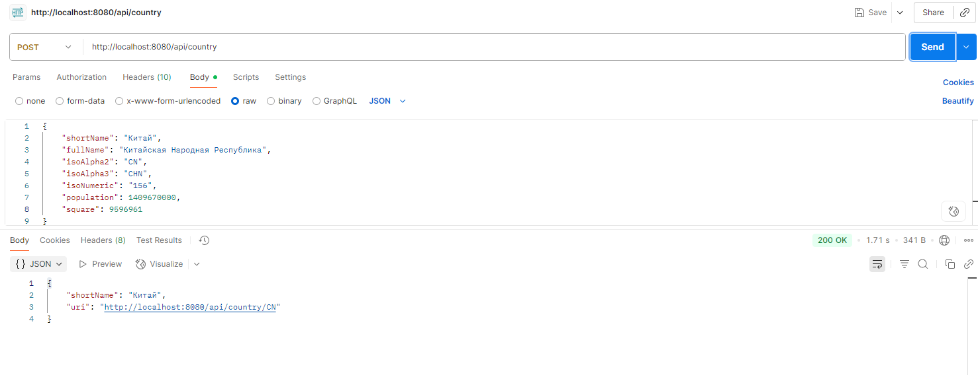

Рисунок 34 – Проверка обработчика добавления новой страны

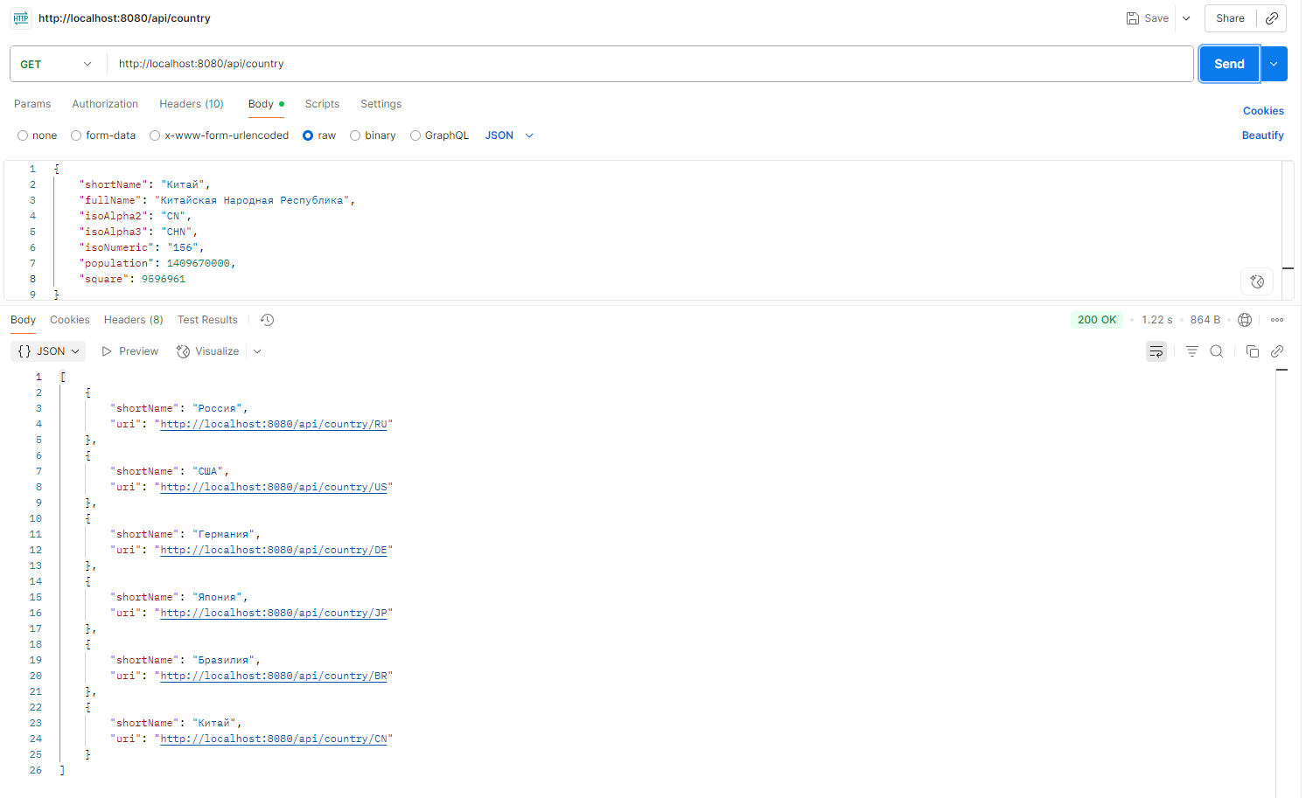

Рисунок 35 – Добавленная страна в список всех стран

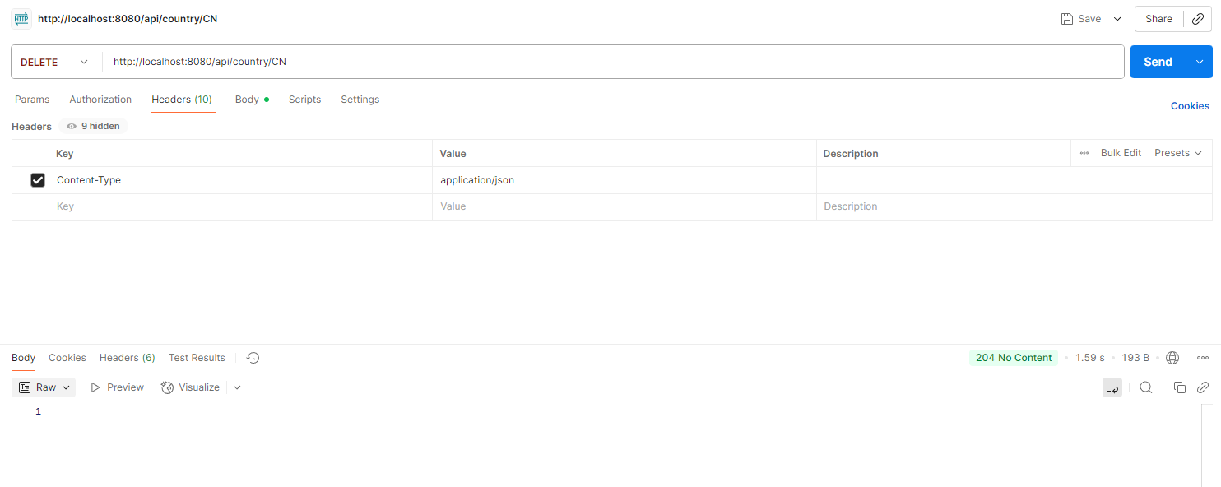

Рисунок 36 – Проверка обработчика удаления страны

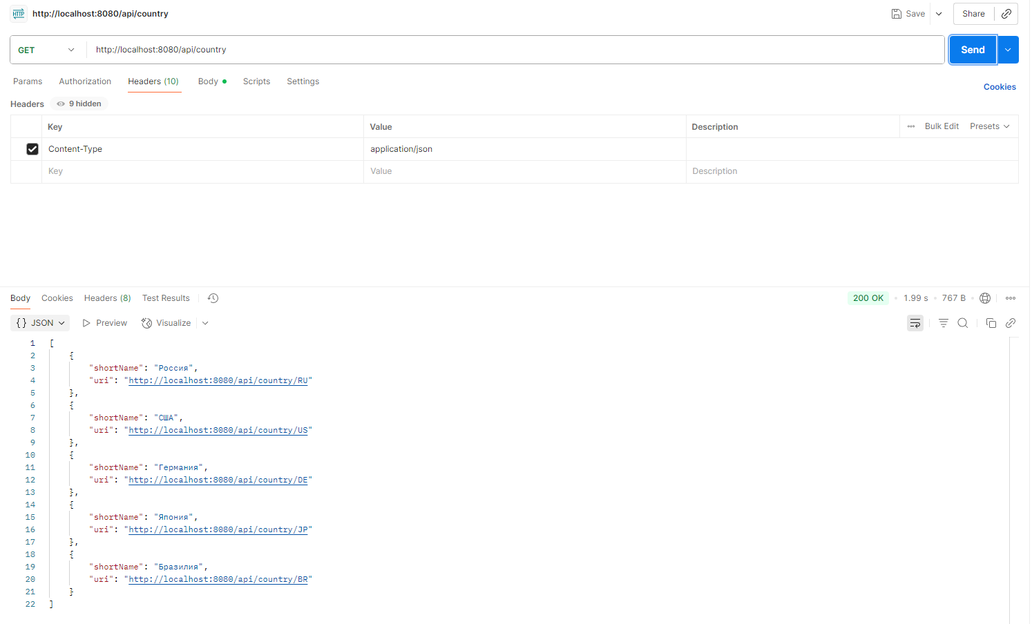

Рисунок 37 – Удалена страна из списка всех стран

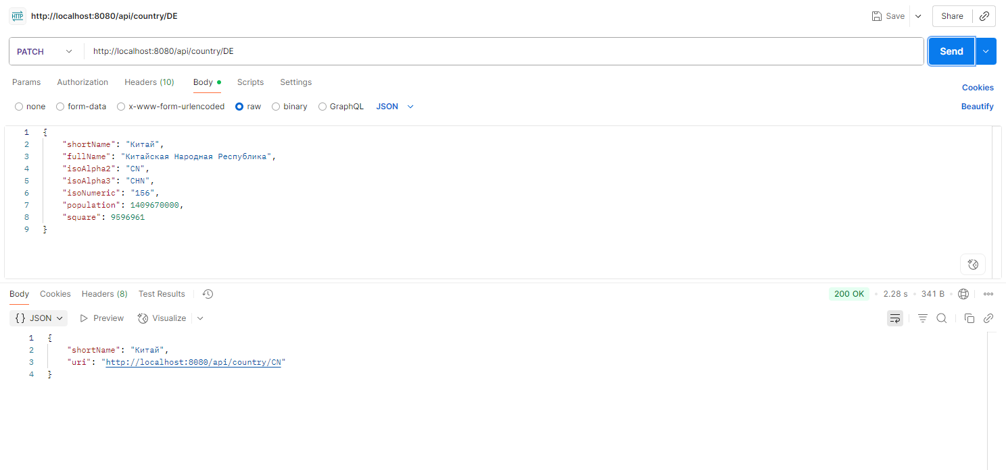

Рисунок 38 – Проверка обработчика редактирование страны

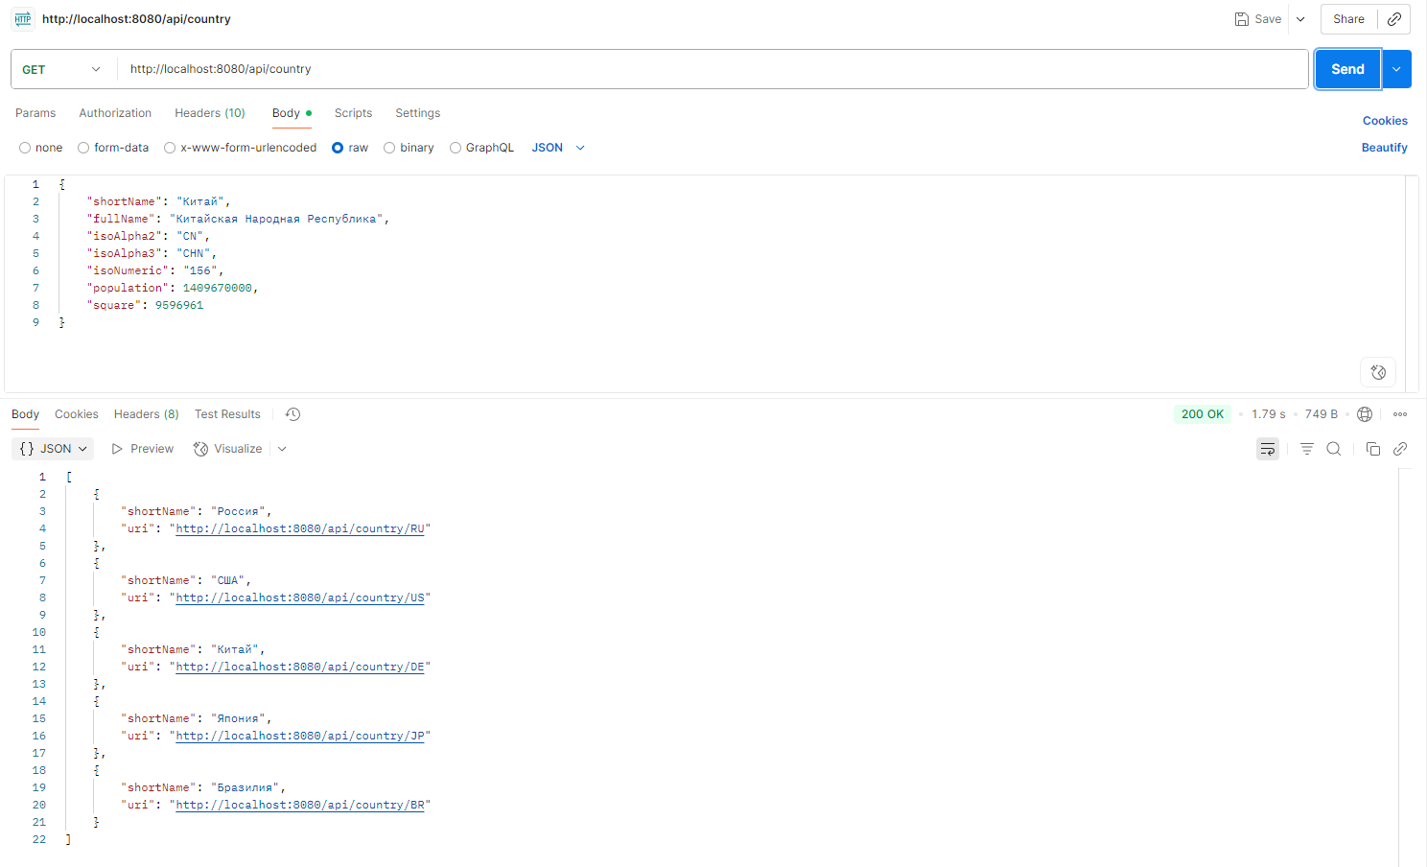

Рисунок 39 – Редактированная страна вместо «Германии» на «Китай»

Ссылка на репозиторий в GitHub: